Права и обязанности неразделимы

Старшеклассники тобольских школ собрались 14 ноября 2017 года на открытый урок «Права, обязанности и ответственность несовершеннолетних и родителей» в конференц-зале администрации города.
По сложившейся доброй традиции встречу открыл глава города В.В. Мазур. Владимир Владимирович поблагодарил организаторов за многолетнее сотрудничество, отметив нужность и важность проводимых уроков права. Руководитель города пожелал собравшимся плодотворной работы, призвал к диалогу и активному участию в уроке.
От имени организаторов мероприятия к слушателям обратился исполнительный директор Тюменской региональной общественной организации выпускников ТюмГУ В.В. Ивочкин. Валерий Викторович озвучил основные направлениях работы, назвал партнёров реализуемой Программы правового просвещения старшеклассников области, раскрыл цели и задачи проводимого мероприятия, рассказал о реализации Тюменским государственным университетом программы 5-100, передал главе города энциклопедию, посвящённую 85-летию Тюменского государственного университета, проинформировал собравшихся о конкурсе творческих работ, посвящённом 100-летию со дня рождения А.И. Солженицына «Как нам обустроить Россию (посильные соображения)», который пройдёт в течение 2017-2018 гг., назвал фамилии наиболее успешных выпускников университета.
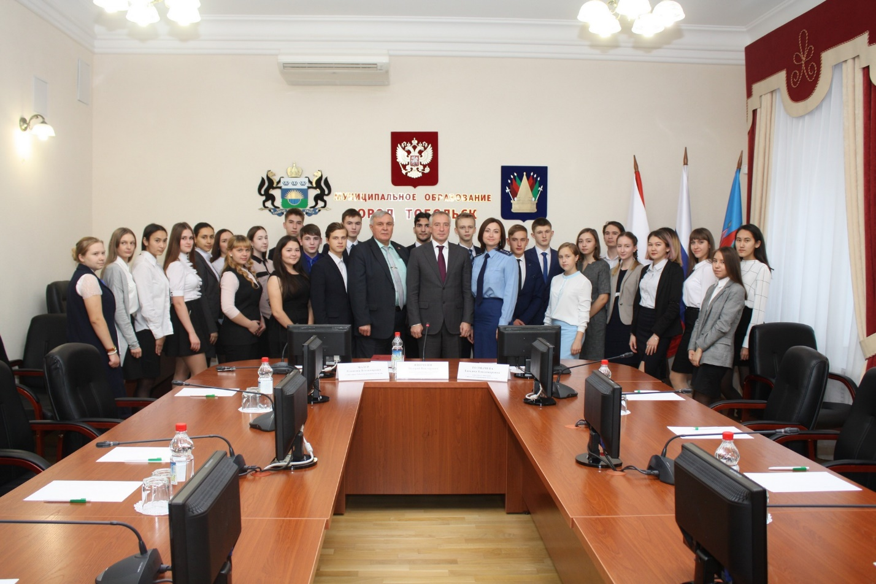
Тему прав, обязанностей и ответственности перед собравшимися раскрыла заместитель Тобольского межрайонного прокурора Т.В. Толмачёва. С самого начала Татьяна Владимировна предложила участникам ответить на ряд вопросов о знании ими своих прав и видах ответственности, в том числе уголовной и административной; с какого возраста она наступает и каковы её последствия. Прокурор отметила ряд существовавших ранее статей Уголовного кодекса, которые в результате либерализации законодательства перешли в Кодекс об административных правонарушениях. Своё выступление Татьяна Владимировна сопровождала примерами из практики тобольской прокуратуры, рассказала о возможных последствиях привлечения к ответственности в будущем, которые могут возникнуть у несовершеннолетних правонарушителей.
Не остались в стороне вопросы привлечения к ответственности родителей и их законных представителей, озвучены наиболее часто встречающиеся преступления среди несовершеннолетних.
Участники урока задавали вопросы о влиянии на карьеру судимости родственников, кто будет отвечать за несовершеннолетнего в случае, если он не достиг возраста привлечения к ответственности, какую ответственность понесут родители-прокуроры, если их ребёнок нарушит закон?
В ходе урока Т.В. Толмачёва рассказала ребятам об основных полномочиях прокуратуры, их месте и роли в структуре государственных органов, порядке и условиях поступления на службу.

Анастасия Пешкина,
помощник исполнительного
директора ТРООВ ТюмГУ

